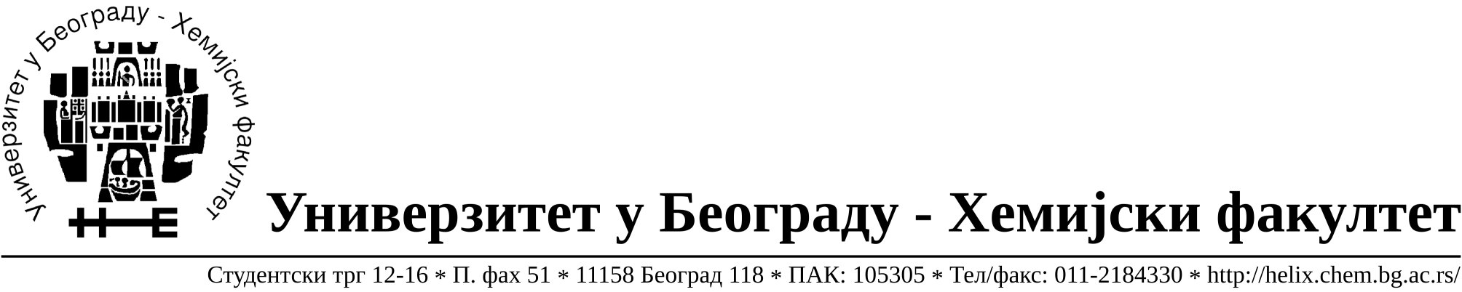

На основу члана 116. Закона о јавним набавкама („Службени гласник РС“, бр. 124 / 12), Универзитет у Београду – Хемијски факултет објављује:

ОБАВЕШТЕЊЕ О ЗАКЉУЧЕНОМ УГОВОРУ

Назив, адреса и „Интернет“ страница наручиоца: Универзитет у Београду – Хемијски факултет, Београд, Студентски трг 12-16, www.chem.bg.ac.rs.
Врста наручиоца: просвета
Опис предмета набавке, назив и ознака из општег речника набавке: добра – материјала за образовање (хемикалије) формиране по партијама( 298 партија) Отворени поступак ЈН 10/15.
Ознака из општег речника набавке:

24310000- основне неорганске хемикалије
24320000- основне органске хемикалије
ФА-01- за образовне намене

Критеријум за доделу Уговора; економски најповољнија понуђена цена.

Број примљених понуда: укупно за све партије 11.

Датум доношења Одлуке о додели Уговора: 08.05.2015.
Датум закључења Уговора: 28.05.2015.
Основни подаци о добављачима, партије за које је уговорена вредност и укупна уговорена вредност:

Бр | Назив понуђача | Адреса, ПИБ и Матични бр. | Број уговора | Партије | Укупно уговорена вредност без ПДВ-а
1 | Uni-chem d.o.o. | Страхињића Бана 44  Београд, Страхињића Бана 44  100052572, 17167677 | 548/11 | 3,4,15,17,24,25,35,36,56,67,77,86,89,96,102,115,116,122,131,141,152,165,166,171,172,174,178,192,217,218,219,233,240,242,243,248,250,251,262,263,272,275,277,281,295,304,306,308 | 619.512,30
2 | Kefo d.o.o. | Бачка 1U  Београд, Соња Јеремић 105046072, 20302216 | 548/4 | 1,5,6,7,8,10,16,19,20,23,27,28,29,30,32,34,38,39,42,44,45,47,54,55,57,66,68,69,70,73,75,78,79,80,81,83,84,87,88,93,94,98,101,103,104,105,109,120,121,123,124,125,126,128,129,134,139,142,143,146,147,150,155,158,159,160,164,167,169,173,175,181,183,184,185,187,189,191,194,195,200,209,213,214,215,216,220,221,225,227,229,230,232,244,246,149,258,259,264,266,267,268,270,271,273,274,278,280,282,301. | 998.370,40
3 | Superlab d.o.o. | Милутина Миланковића 25  Нови Београд,  Владан Коцић 101822498, 17051717 | 548/9 | 9,12,13,18,22,26,31,33,41,48,50,64,72,74,76,90,91,92,95,99,106,114,117,135,144,162,163,180,186,188,190,193,201,203,206,207,208,226,228,231,238,241,247,269,284,285,286,287,289,292,296,305,312,315. | 385.151,50
4 | Alfatrade enterprise d.o.o. | Рачког 1А  Београд, Горан Ракић 100246604, 07461330 | 548/1 | 11,21,40,279,293 | 22.920,00
5 | Proanalytica d.o.o. | Булевар уметности 27  Нови Београд, Дејан Ђорђевић 100164032, 17242806 | 548/6 | 65,133,137,138,148,210,256,257,261,311,314 | 117.319,50
6 | Sone comp d.o.o. | Светогорска 22/IV  Београд, Невена Ковљанић  100159726, 07991452 | 548/8 | 2,43,46,60,82,100,119,140,157,176,196,223,234,300. | 88.545,25
7 | Betahem d.o.o. | Кнеза Вишеслава 88  Београд, Зоран Пантић, 101017777  07430957 | 548/2 | 14,49,51,52,53,59,63,97,113,118,127,136,145,149,153,156,161,168,170,182,198,199,202,204,205,211,222,235,252,254,260,283,291,298,307,309, | 312.795,00
8 | Vivogen d.o.o. | Миријевски булевар 7Д  Ана Мектеровић Рацковић  103461842  17567896 | 548/11 | 236,237,316,317,318. | 3.937,50
9 | G-2 d.o.o. | Цара Душана 268 i  Земун, Драгица Грудић  105630278  20413832 | 548/3 | 61,71,108,112,132,151,154,177,179,197,253,255,276,288,290,294,297,299,302,303,310,313. | 94.233,50
10 | Nova Grosis d.o.o. | Носиоци Карађорђеве Звезде бр.21  18000 Ниш, Митић Мирослав  106607945  20642823 | 548/5 | 37,111 | 138.000,00
11 | RTC d.o.o. | Косте Главинића 9  Београд, Маја Зарев  100348281  07518790 | 548/7 | 107,212,239. | 18.750,00

Период важења Уговора: до 31.12.2015. године.

